项目名称：网站安全部署+EMOS

项目背景：开发并部署“保护伞公司-技术服务论坛”网站，搭建公司内部邮箱服务

应用技术：BBS论坛开发、NFS共享开发产品、数据同步备份、数据库、Web服务、DNS服务器、Email-server。

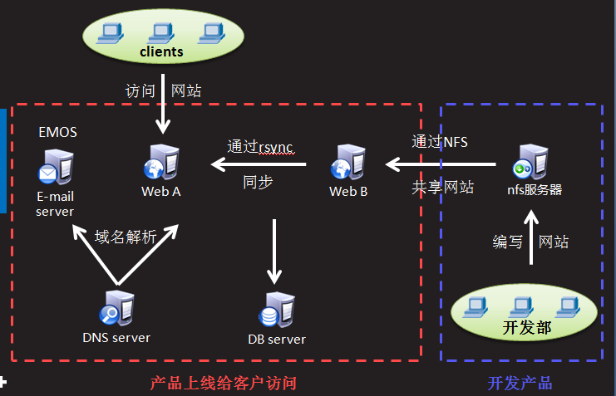

1. 公司简介：

确定公司名称(UMBRELLA，保护伞)，公司企业文化，合作企业（华为、阿里、达内）。

1. 成员组织架构：

技术总监、项目经理、运维工程师

1. 项目需求分析：

开发部：负责“保护伞公司-技术服务论坛”网站。

运维部：搭建nfs共享开发产品、并同步到客户服务器webA；

搭建数据库，作为客户数据的后端存储平台；

webB

搭建邮件服务，为公司内部员工所用；

搭建DNS，提供域名解析。

1. 项目分工：
   1. 技术总监：负责公司介绍、成员架构介绍，项目需求分析。开场白、结束总结。（邦哥）
   2. 项目经理：

BBS、项目方案讲解。(锦全)

* 1. 运维工程师：

NFS共享+数据同步备份（伟）

数据库（梓荣）

Web服务（慧熙）

DNS服务器（晓棠）

Email-server（文进）

时间计划：

周三下午：完成各自PPT内容和演讲初稿

周三晚：将PPT汇总到锦全，7：30左右窜讲一次

周四早上：完成PPT终稿，作第二次窜讲彩排

论坛的优点：

1. 提供讨论的平台，每位成员的想法可以通过论坛进行分享。
2. 对公司产品进行发布，供互联网发烧友讨论技术细节。
3. 建立售后在线客服平台，手机客户意见及建议。

论坛分类：

综合型（信息丰富、吸引大量网民）

专题型（有军事类、技术类，对学术科研教学都起到重要作用）

推广型（专做广告，为某企业、产品进行宣传推广服务）。

这是我们基于DISCUZ！新开发的服务型产品——交的流型保护伞BBS论坛。我们的定位是交流型（注重论坛成员间的互动，以及客户建议的收集）。

运行效率高、负载承担能力强

BBS开发思路：

论坛搭建准备工作：包括站点发布工具APACHE，PHP程序，论坛主程序和数据库程序。一般来说PHP程序与MYSQL数据库的结合更加完美，因为MYSQL本身的管理工具phpmyadmin是由PHP语言编写的。

Upload目录才是我们真正需要的，其他都是类似帮助文档的文件

1. LAMP环境的搭建，即Linux、Apache、MySQL、PHP环境；